OCTANE
CAR DEALER & COLLECTOR

Manual do Utilizador
Sistema de Gestão de Vendas de Viaturas

Versão 2.0 · Manual Ilustrado

Índice
1. Introdução
2. Aceder à Aplicação
3. Tipos de Utilizador (Perfis)
4. Dashboard (Painel Principal)
5. Gestão de Viaturas
6. Histórico de Alterações das Viaturas
7. Investidores
8. Relatórios
9. Gestão de Utilizadores
10. O Meu Perfil
11. Portal do Investidor
12. Perguntas Frequentes

1. Introdução
A aplicação OCTANE é um sistema de gestão de vendas de viaturas que permite registar, acompanhar e analisar todo o ciclo de vida das viaturas do stand, desde a compra até à venda, incluindo os custos associados, as margens de lucro, a gestão de investidores e o controlo de utilizadores.

Principais funcionalidades:
- Registo e edição de viaturas com controlo de estado (Em Stock, Vendido, Reservado).
- Cálculo automático de margens e custos por viatura.
- Gestão de investidores e do capital investido em cada viatura.
- Relatórios detalhados por comercial, por investidor e por intervalo de datas.
- Dashboard com gráfico de evolução do stock e das margens.
- Histórico de alterações (auditoria) de cada viatura.
- Gestão de utilizadores com diferentes níveis de permissão.

2. Aceder à Aplicação
A aplicação está disponível online, acessível a partir de qualquer computador, tablet ou telemóvel com ligação à Internet, através do endereço fornecido pela sua organização.

Iniciar sessão
- Abra o endereço da aplicação no seu navegador (Chrome, Safari, Edge).
- Introduza o seu Email e a sua Password.
- Clique no botão «Entrar».

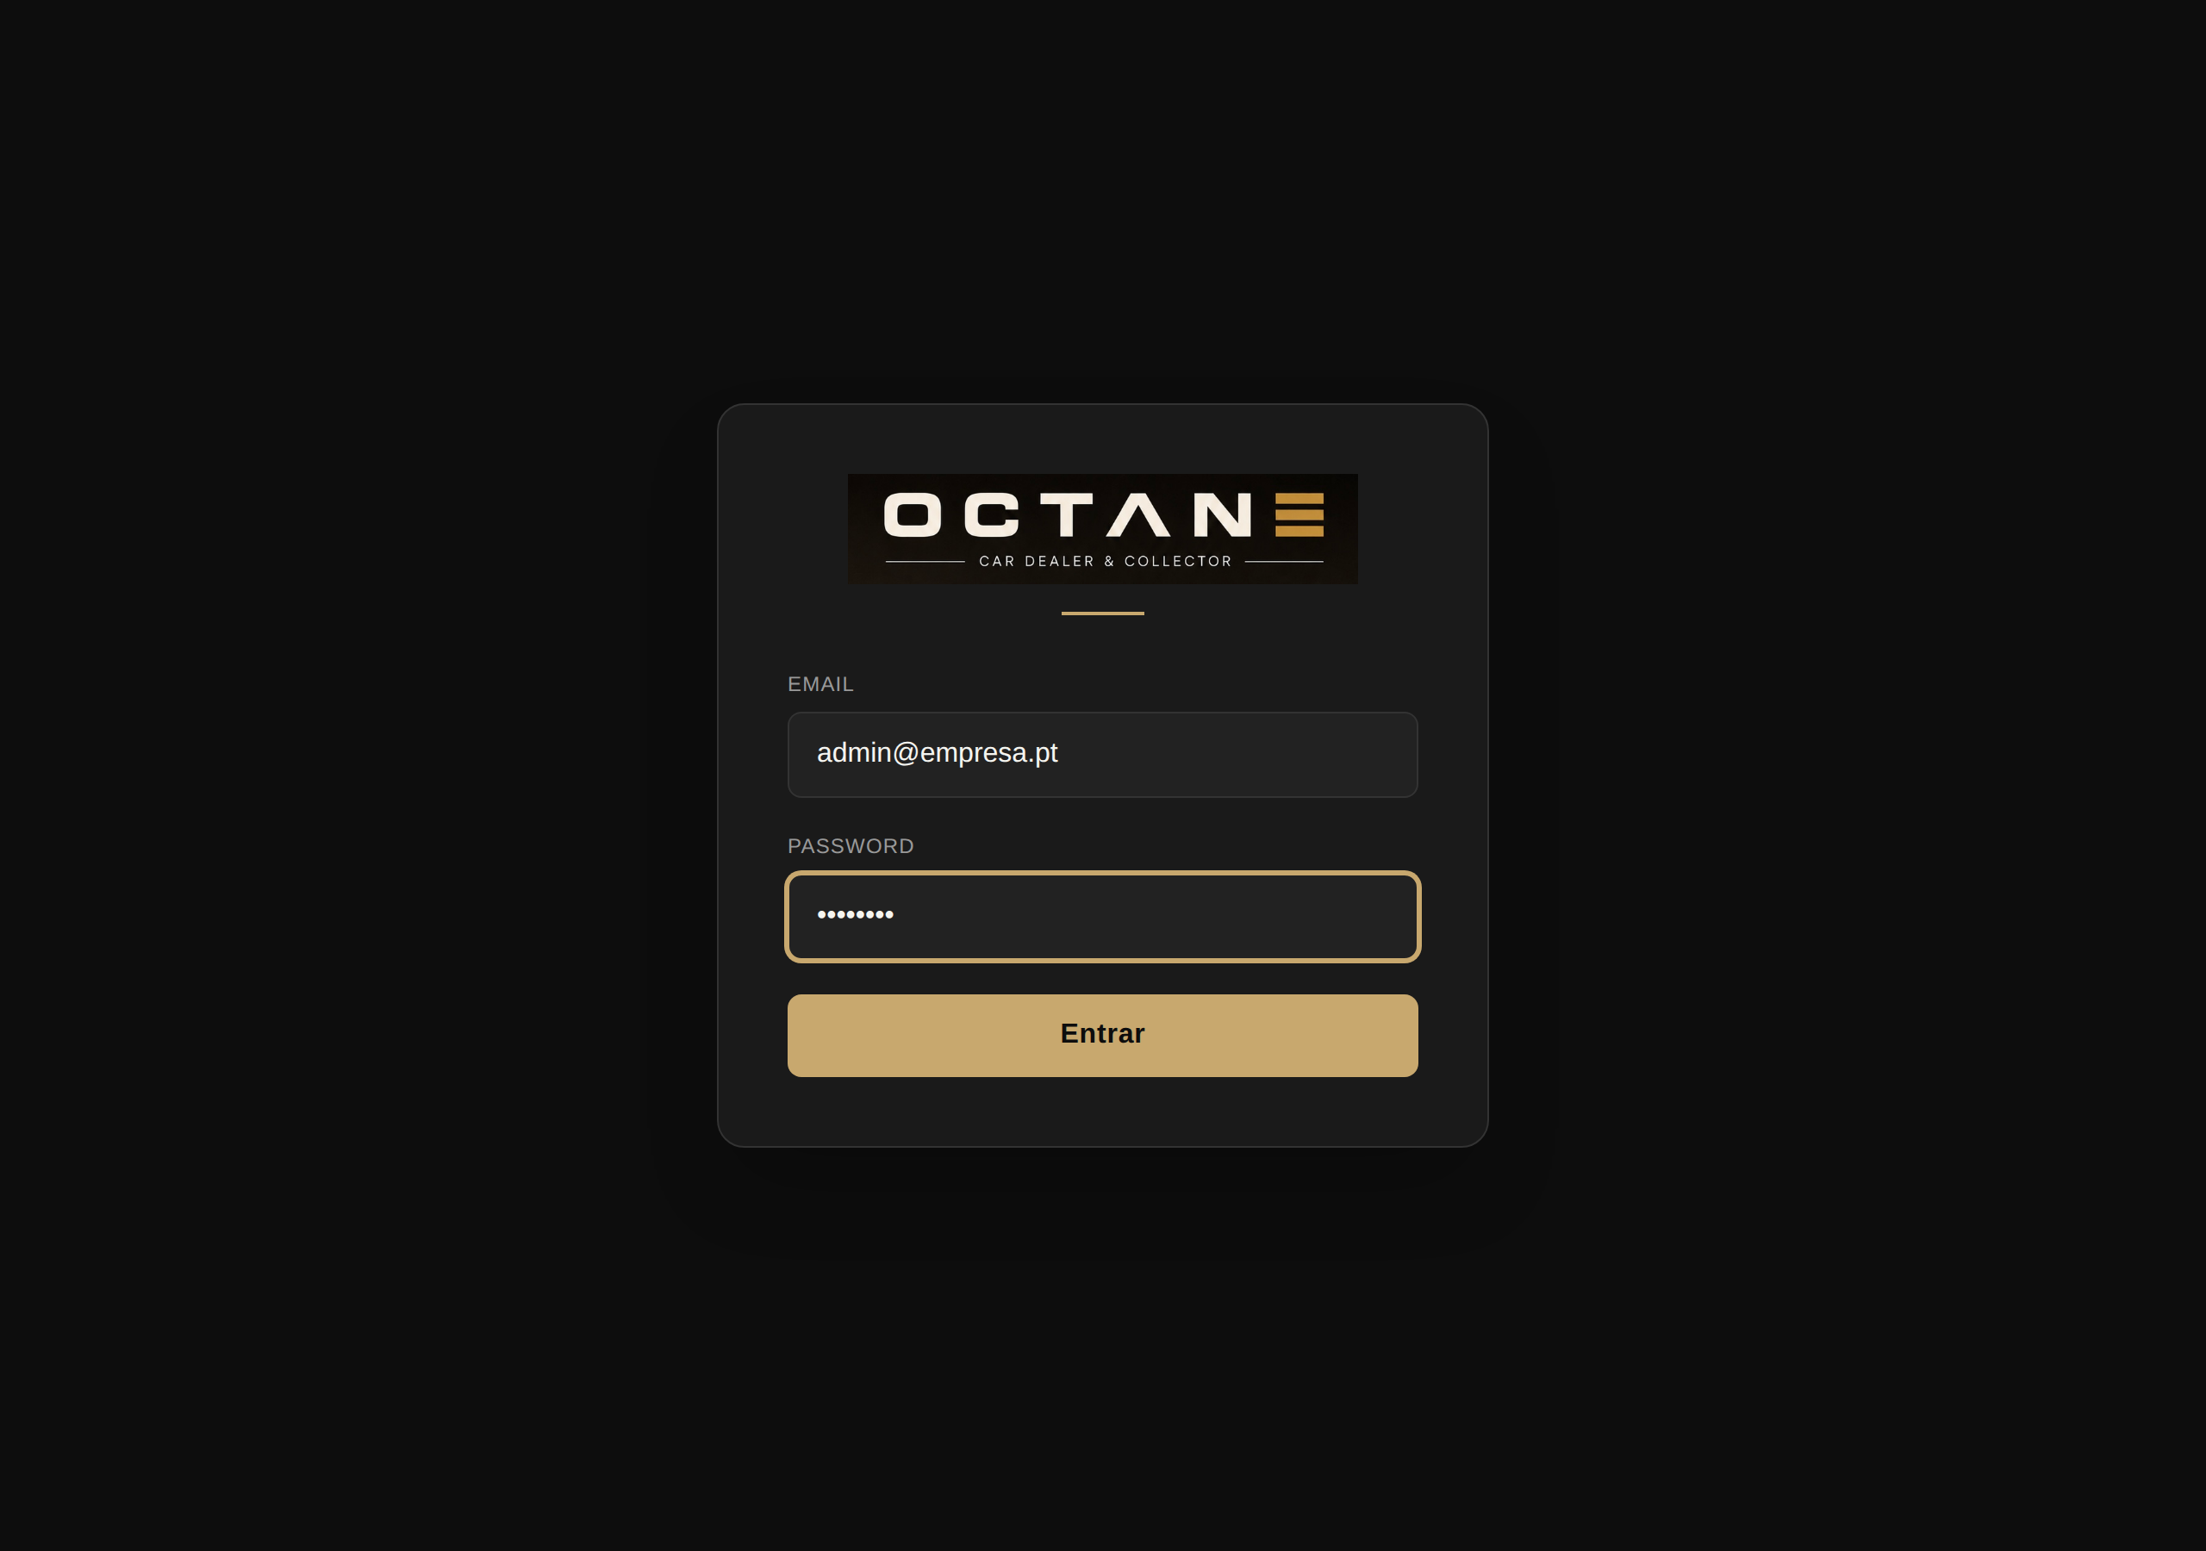
Figura 1 — Ecrã de início de sessão.

Nota: Se a sua conta tiver sido suspensa, receberá a mensagem «Conta suspensa. Contacte o administrador.». Para sair em segurança, clique em «Sair» no canto superior direito.

3. Tipos de Utilizador (Perfis)
A aplicação tem quatro tipos de utilizador, cada um com permissões diferentes:

Perfil | O que pode fazer
Diretor | Gere a sua equipa: comerciais e investidores. Vê e edita as viaturas da equipa, cria e gere investidores, acede a relatórios e pode suspender/apagar os comerciais e investidores associados.
Comercial | Regista e gere as suas próprias viaturas. Vê o dashboard e as suas viaturas. Pode alterar a sua própria password no Perfil.
Investidor | Acede ao Portal do Investidor, onde consulta o capital investido, as viaturas associadas e o saldo. Pode alterar a sua própria password.

4. Dashboard (Painel Principal)
Ao iniciar sessão, é apresentado o Dashboard, a página principal com uma visão geral do negócio.

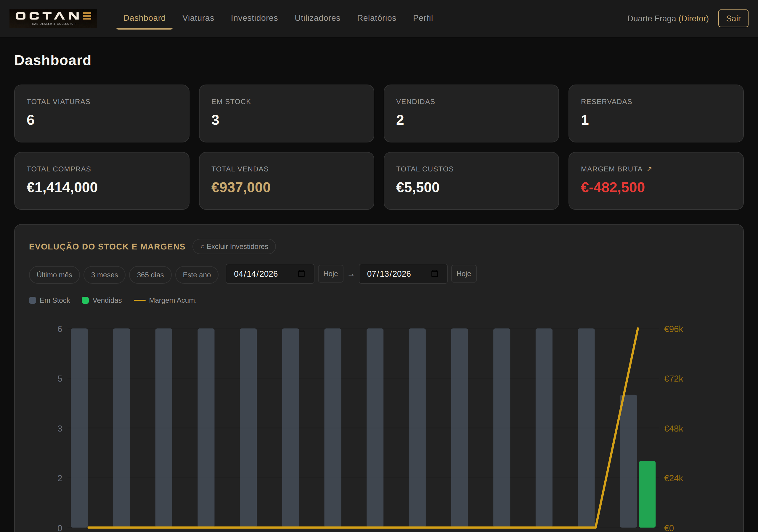
Figura 2 — Dashboard com indicadores e gráfico de evolução.

Indicadores (cartões de topo)
- Total Viaturas, Em Stock, Vendidas, Reservadas: contagens por estado.
- Total Compras, Total Vendas, Total Custos: somatórios financeiros.
- Margem Bruta: resultado (Vendas − Compras − Custos).

Detalhe da Margem Bruta
O cartão «Margem Bruta» é clicável. Ao clicar, abre uma janela com o detalhe de todas as viaturas que contribuem para a margem, separadas em Vendidas (contribuem positivamente) e Em Carteira (capital imobilizado que reduz a margem até à venda).

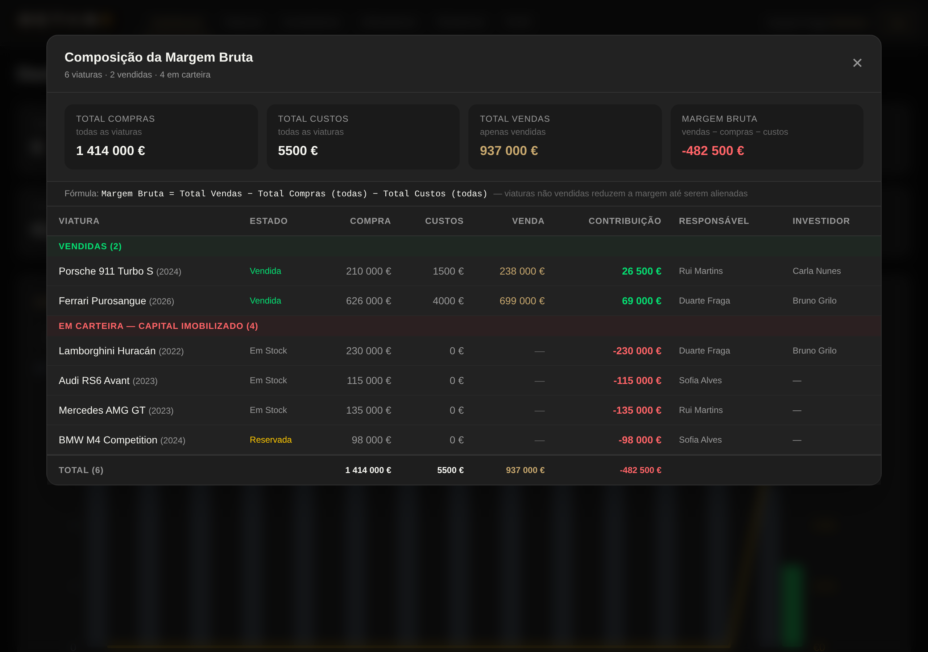
Figura 3 — Detalhe da composição da Margem Bruta.

Gráfico de Evolução
Mostra ao longo do tempo: barras cinzentas (em stock), barras verdes (vendidas) e linha dourada (margem acumulada). Pode ajustar o intervalo de datas ou usar o botão «Excluir Investidores» para ver apenas o desempenho próprio do stand.

5. Gestão de Viaturas

Ver viaturas
No menu «Viaturas» encontra a lista de todas as viaturas a que tem acesso. Pode filtrar por estado no canto superior direito.

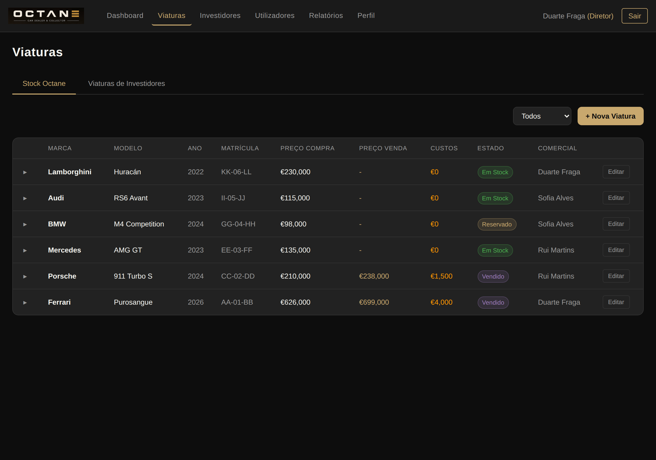
Figura 4 — Lista de viaturas.

Registar uma nova viatura
- Clique no botão «+ Nova Viatura».
- Preencha primeiro a Data (pode usar o botão «Hoje»).
- Preencha Marca, Modelo, Ano, Matrícula, VIN, Cor, Quilometragem e Combustível.
- Introduza o Preço de Compra (obrigatório) e, se aplicável, o Preço de Venda.
- Diretores/Administradores podem atribuir a viatura a um comercial e associar um investidor.
- Clique em «Guardar».

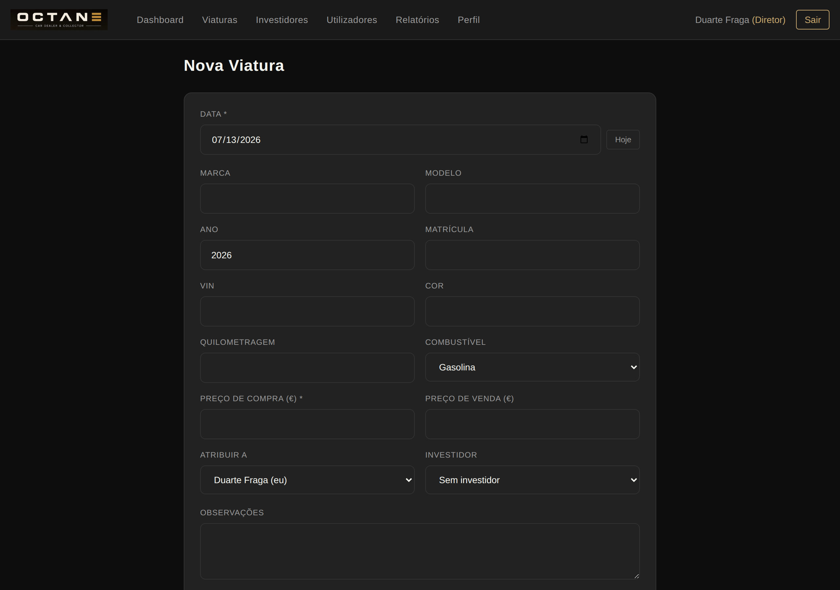
Figura 5 — Formulário de nova viatura (campo Data com botão «Hoje»).

Nota: Quando um comercial regista uma viatura, esta fica automaticamente atribuída a si próprio. Apenas o diretor pode alterar a atribuição.

6. Histórico de Alterações das Viaturas
Cada viatura mantém um registo completo de todas as alterações, funcionando como uma auditoria.

Como consultar
- No menu «Viaturas», clique na pequena seta (▸) à esquerda da linha da viatura.
- A linha expande e mostra o histórico de alterações dessa viatura.

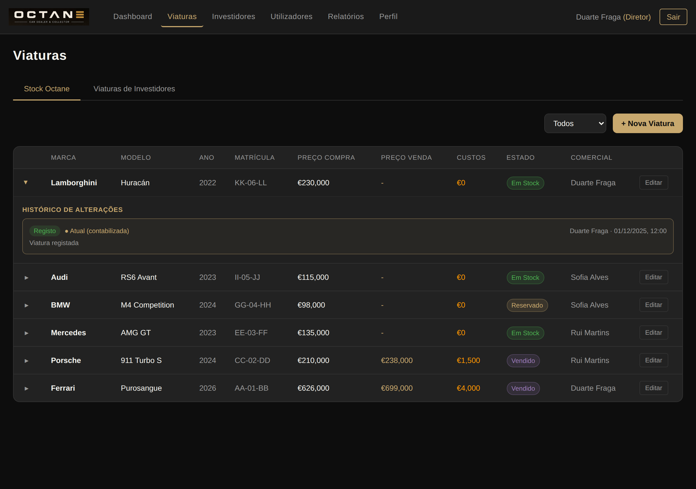
Figura 6 — Histórico de alterações expandido numa viatura.

O histórico mostra quem alterou, data e hora, e o que mudou (campo a campo, valor anterior → novo valor). A alteração mais recente aparece destacada a dourado com «● Atual (contabilizada)».

Nota sobre contabilização: Apenas o estado atual da viatura conta para os relatórios e o dashboard. O histórico é meramente informativo, para auditoria e rastreabilidade.

7. Investidores
(Disponível para Diretores)
Um investidor financia a compra de viaturas. A viatura fica no stock, mas o capital pertence ao investidor até à venda.

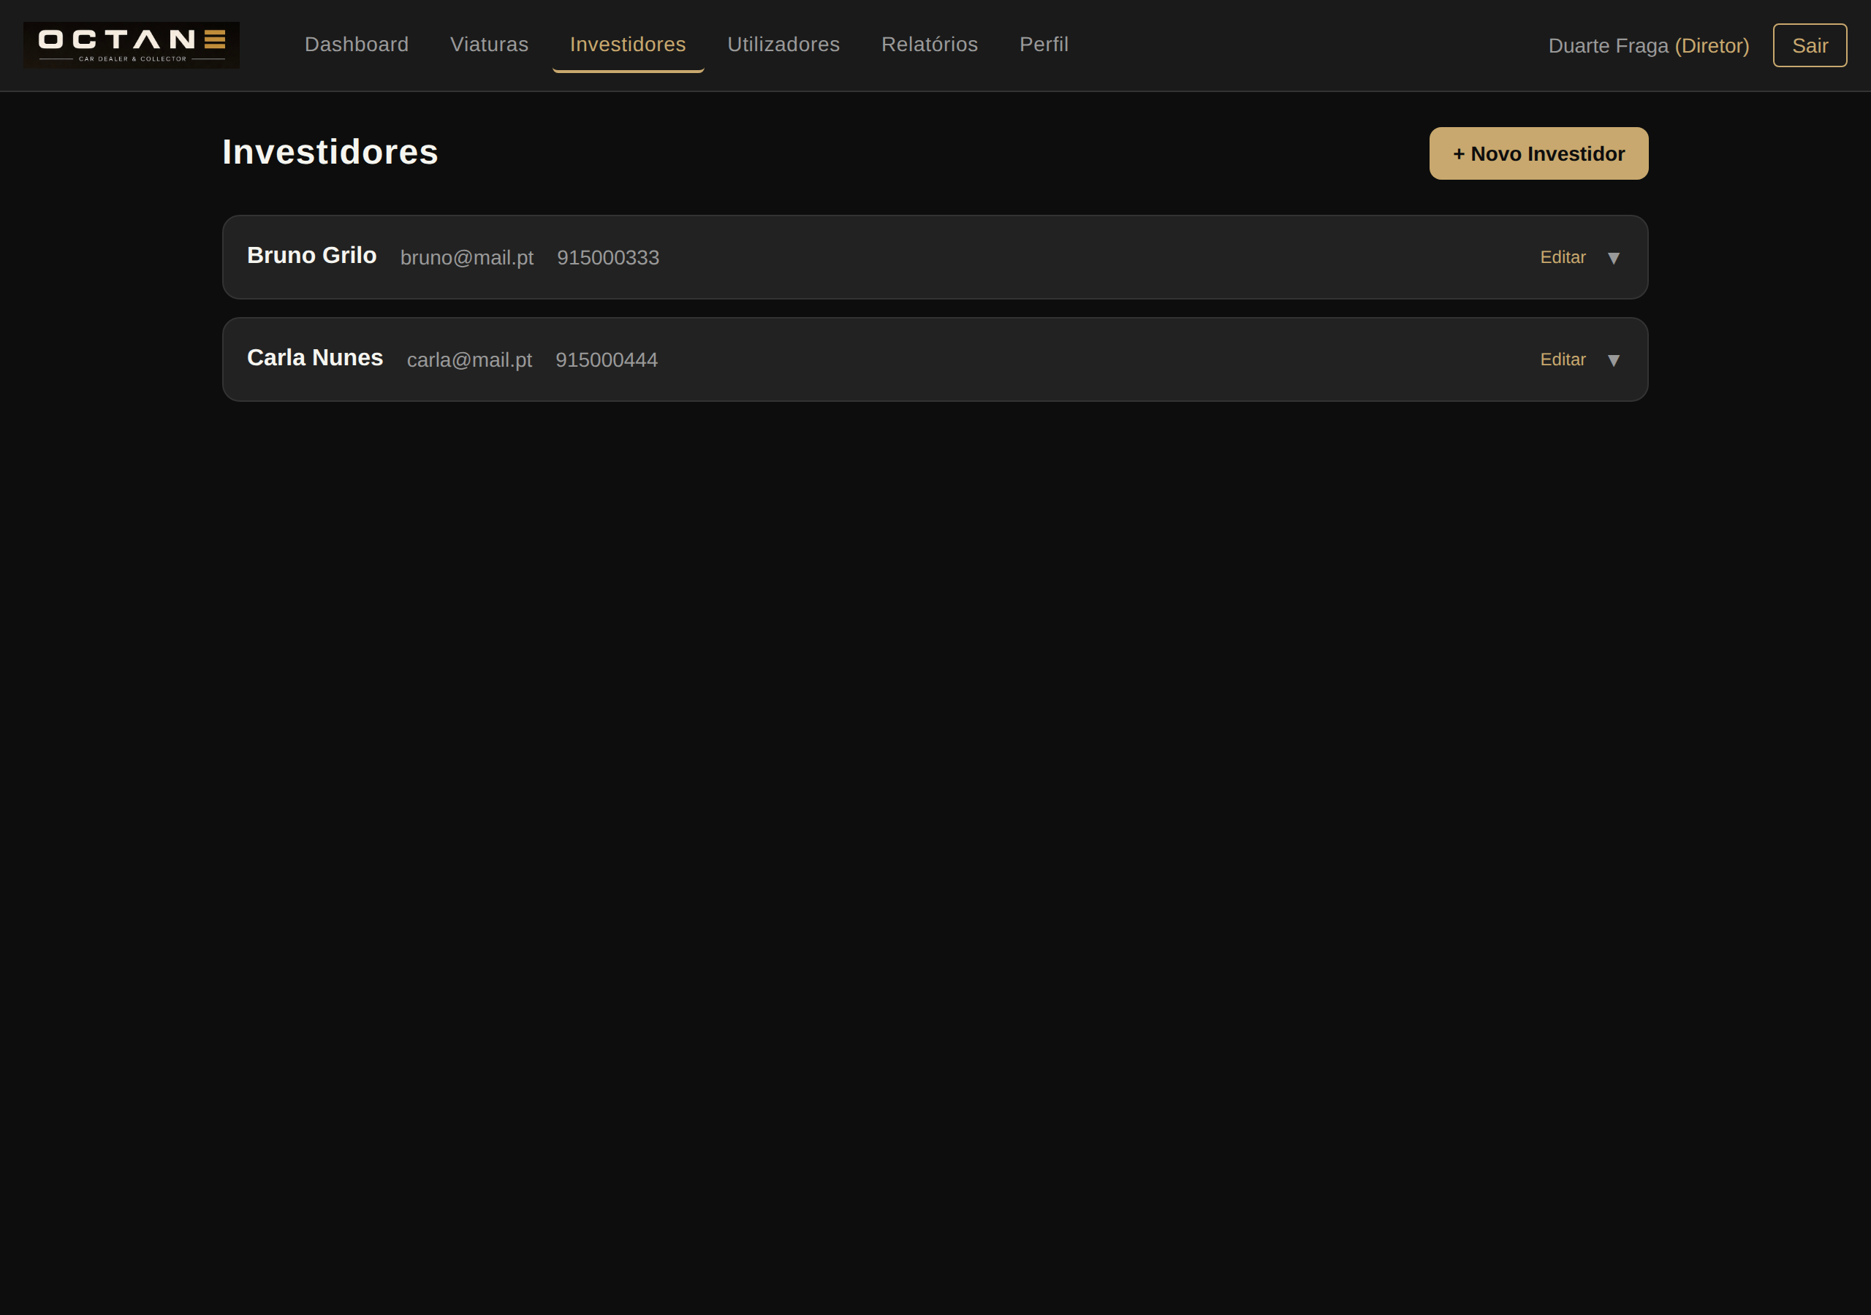
Figura 7 — Gestão de investidores.

Gerir investidores
- Aceda ao menu «Investidores» e clique em «+ Novo Investidor».
- Registe contribuições de capital (depósitos) de cada investidor.
- Associe viaturas a um investidor no registo/edição da viatura.
- Pode convidar o investidor para aceder ao seu próprio portal.

8. Relatórios
(Disponível para Diretores)

Relatório de Viaturas
Mostra o desempenho por comercial e o detalhe das vendas, com margens e percentagens.
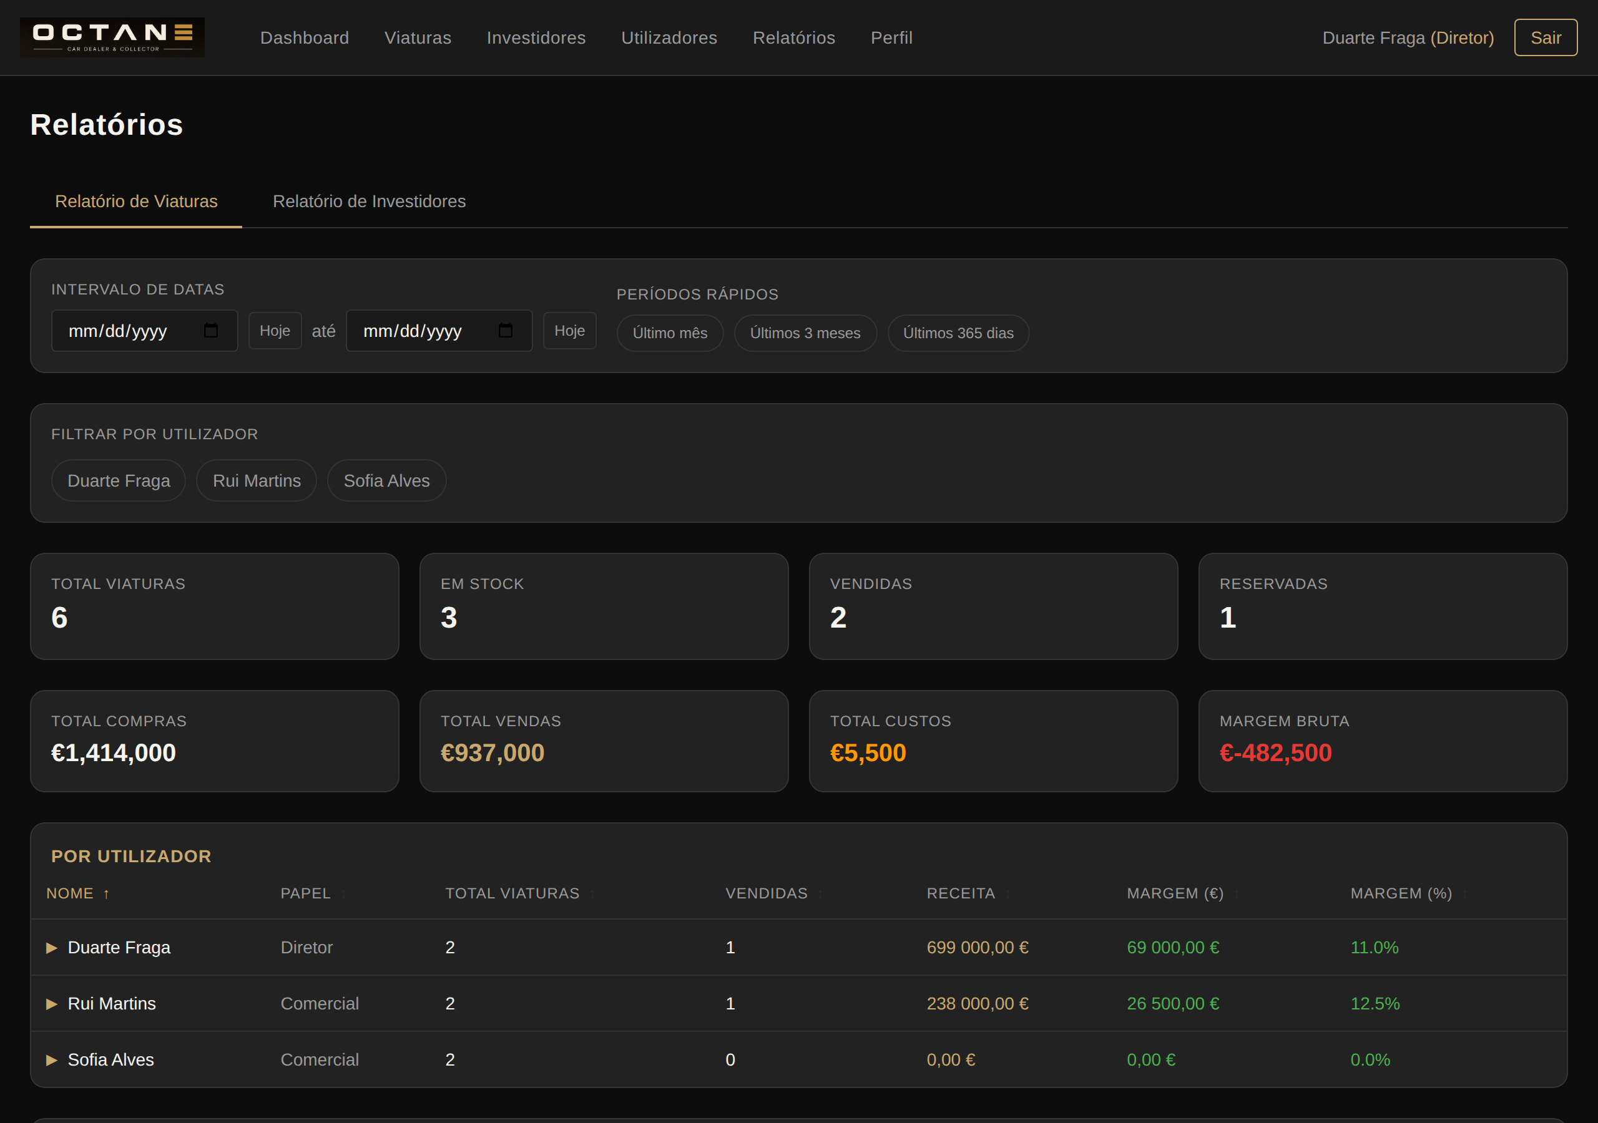
Figura 8 — Relatório de viaturas.

Relatório de Investidores
Mostra a posição financeira de cada investidor: capital, viaturas, custos, vendas e saldo.
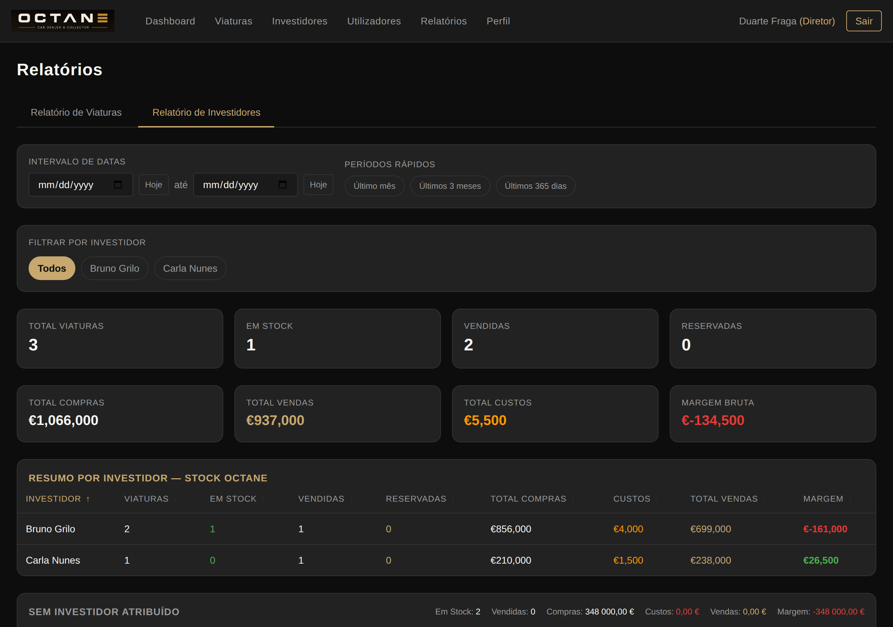
Figura 9 — Relatório de investidores.

Funcionalidades comuns
- Ordenação: clique no cabeçalho de qualquer coluna para ordenar.
- Filtro por datas: intervalo personalizado ou botões rápidos (último mês, 3 meses, 365 dias).
- Botão «Hoje»: preenche o campo de data com a data atual.

9. Gestão de Utilizadores
(Disponível para Diretores)

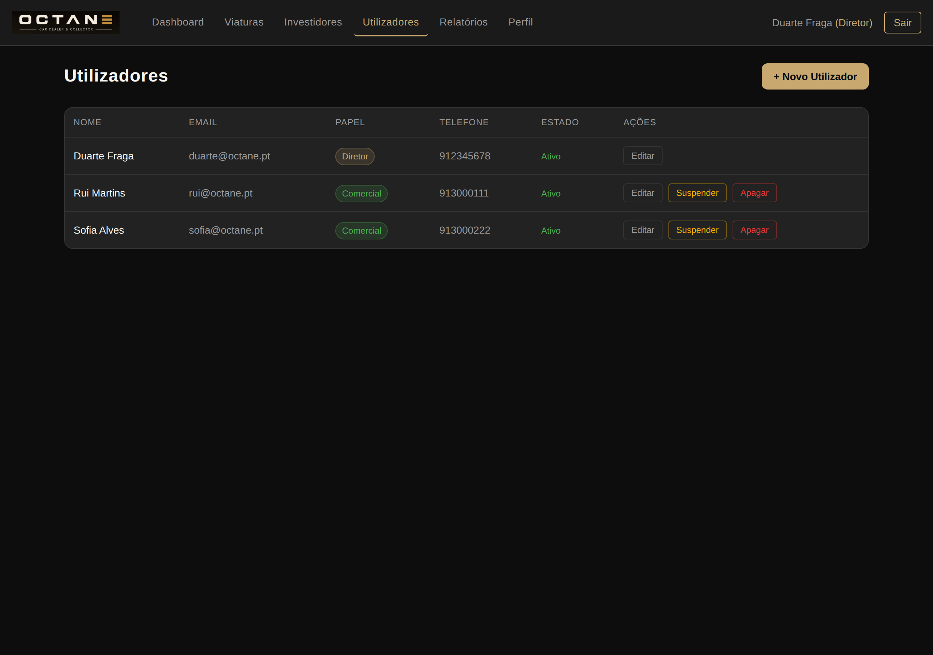
Figura 10 — Gestão de utilizadores.

Criar um utilizador
- Clique em «+ Novo Utilizador», preencha os dados e escolha o papel.
- Clique em «Criar».

Editar, suspender ou apagar
- Editar — alterar nome, email, telefone e definir nova password.
- Suspender — bloqueia o acesso (reversível com «Reativar»).
- Apagar — elimina permanentemente a conta (irreversível).

Regras: o Diretor gere os comerciais e investidores da sua equipa; os comerciais e investidores só se vêem a si próprios; ninguém pode suspender ou apagar a própria conta.

10. O Meu Perfil
Todos os utilizadores têm acesso à página «Perfil», onde podem consultar os seus dados, atualizar email/telefone e alterar a password.

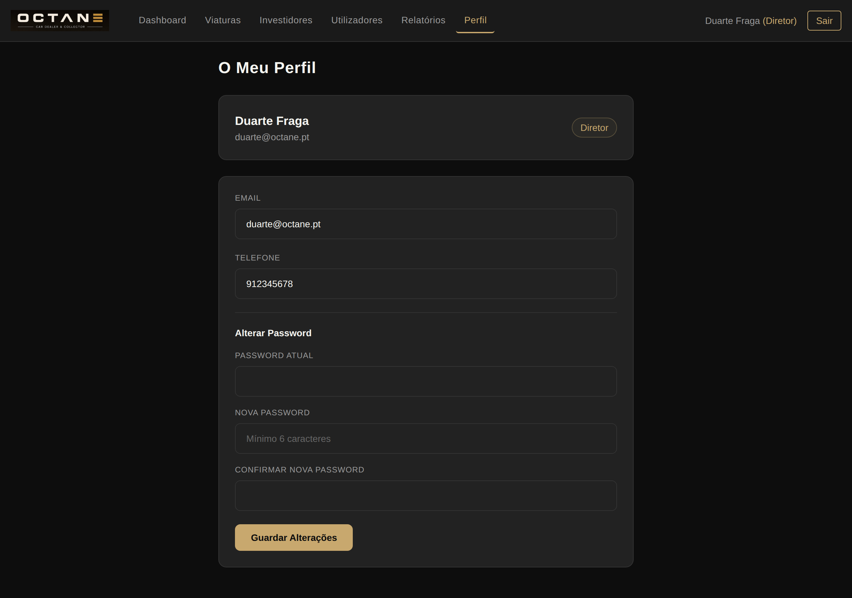
Figura 11 — Página de perfil pessoal.

Alterar a password
- Aceda ao menu «Perfil».
- Introduza a password atual.
- Introduza a nova password (mínimo 6 caracteres) e confirme-a.
- Clique em «Guardar Alterações».

11. Portal do Investidor
(Exclusivo para utilizadores com perfil Investidor)
Quando um investidor inicia sessão, acede ao «Portal do Investidor», que apresenta:
- Capital total investido (contribuições).
- Viaturas compradas com o seu investimento e respetivo estado.
- Total gasto em compras e custos.
- Receita das vendas e ganho/perda.
- Saldo atual da conta.
- Cronologia de todos os movimentos.

12. Perguntas Frequentes
Esqueci-me da minha password. O que faço?
Contacte o seu diretor que podem definir-lhe uma nova password.

Porque não vejo o menu «Utilizadores» ou «Investidores»?
Esses menus só estão disponíveis para Diretores.

Uma viatura pode pertencer a um investidor e estar em stock?
Sim. Pode estar Em Stock, Reservada ou Vendida e pertencer a um investidor, pois o capital é dele até à venda.

Quem vê o histórico de alterações?
Qualquer utilizador com acesso à viatura, expandindo a linha na lista de viaturas.

As alterações antigas ficam registadas?
O histórico regista a partir da ativação da funcionalidade; todas as futuras ficam guardadas.

Perco os dados ao sair?
Não. Tudo é guardado numa base de dados na cloud, sempre disponível ao voltar a entrar.

— Fim do Manual —

